Levend hart
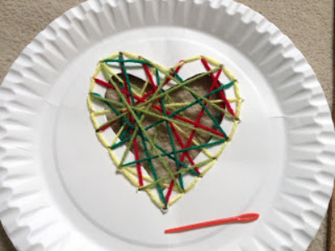
Benodigdheden:
- papieren borden
- scharen
- een prikpen of pen
- priklap of onderzetters die gemaakt zijn van bijv. kurk
- Stompe naald
1 )Vouw het papieren bord door de helft en teken in het midden de helft van een hart. Knip de vorm uit en open het bord, zodat je het volledige hart ziet.
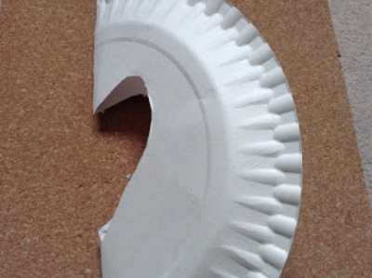
2) Leg het bord op een matje waar gaten in gemaakt kunnen en mogen worden (bijv. priklap of van kurk!) en prik met prikpen of een pen door het papier om het uitgeknipte hart. Houd genoeg ruimte over, zodat het papier niet scheurt als je aan het naaien begint.
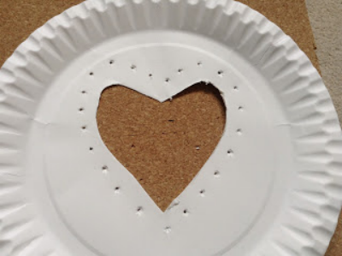

3) Naai door de gaatjes in willekeurige volgorde om een 'Levend hart' te maken.

Naar idee van : https://creatiefkinderwerk.nl/ideeen/909-786-een-versterkt-hart-zoals-het-hart-van-esther

